Структурное подразделение
«Детский сад № 114комбинированного вида»
МБДОУ «Радуга» комбинированного вида»
Рузаевского муниципального района

ПОЗНАВАТЕЛЬНЫЙ ПРОЕКТ «БЕРЕГИ ЖИВОТНЫХ»

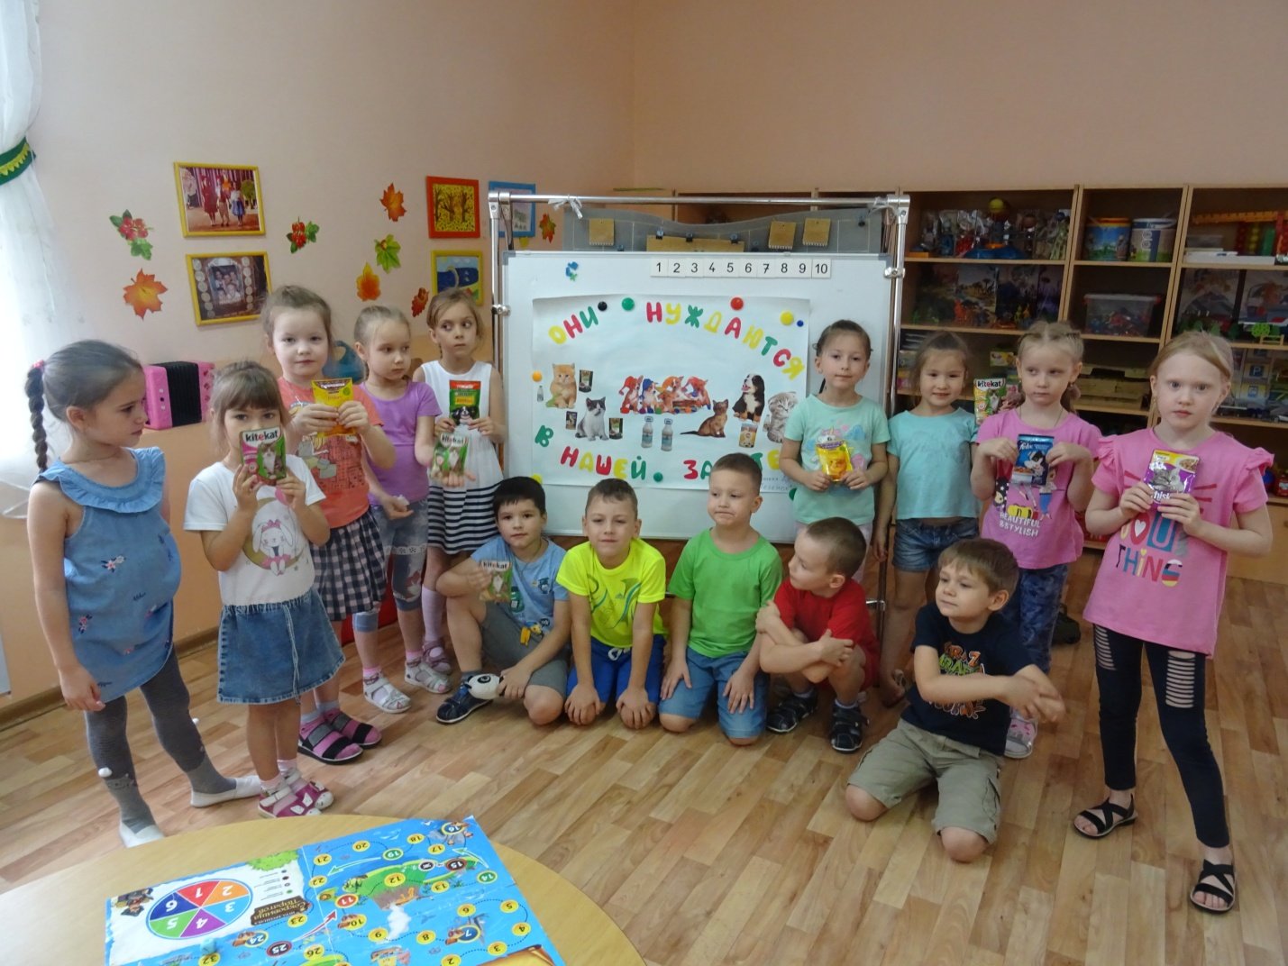

Автор проекта:
воспитатель
Воеводина Ирина Николаевна

2019 год
Отношение к животным должно быть таким,
чтобы при возникновении мысли:
«А что будет, если завтра мы поменяемся местами?
вам не было ни стыдно, ни страшно»

Актуальность проекта. Мир животных необычайно разнообразен и привлекателен для детей. Еще в самом раннем детстве многие из ребят имеют такую необходимую возможность контактов с домашними животными – кошками, собаками, птицами и др. Животные становятся такой же неотъемлемой частью детства, как и любимые игрушки. Разнообразные ситуации общения с домашними животными дают большой запас представлений об их особенностях, повадках, пробуждают интерес, любознательность, формируют навыки взаимодействия с ними.
Домашний питомец является источником тепла, ласки. Он оказывает огромное влияние на развитие ребенка, помогает ему познакомиться с окружающим миром, испытывать первые переживания и радости, положительные эмоции. Животное в доме не просто игрушка, но и воспитатель.
С незапамятных времен животные живут рядом с человеком в большом прекрасном доме, имя которому – Земля. Собаки и кошки дарят человеку верность, преданность, дружбу и любовь - ничем незаменимые чувства.
И сегодня нам хочется напомнить о том, что мы в ответе за тех, кого приручили. К сожалению, многие люди заводят домашних животных, не сознавая всей меры ответственности. Вдоволь наигравшись с пушистым зверем, они выбрасывают питомца на улицу.
Проблема бездомных животных актуальна очень давно и носит глобальный характер. Каждое выброшенное на улицу животное - это чье-то предательство. Надо помнить об этом и не давать в обиду тех, кто не может защититься сам.
Недостаточная познавательная активность у отдельных детей по отношению к миру животных, страх у детей по отношению к собакам, кошкам, отсутствие бережного отношения к животным у детей, низкая заинтересованность у родителей в познавательном развитии детей являются отправной точкой создания проекта.
Цели проекта:
- Формирование, расширение и обобщение знаний детей о домашних животных.
- Формирование заинтересованного, бережного отношения к домашним животным.
- Развитие интереса детей к окружающему миру.
Задачи проекта:
- Воспитывать гуманное отношение к животным.
- Уточнить представления детей о домашних животных, где живут, чем питаются, какую пользу приносят
- формировать навыки соблюдения элементарных правил поведения с животными.
- Побуждать детей обращаться к взрослым с вопросами, суждениями, к речевому общению между собой.
- Совершенствование навыков рисования и творческой деятельности у детей.
- Создание у детей зрительного образа, вызов эмоционального отклика.

Участники проекта: дети и воспитатели подготовительной к школе группы, родители воспитанников.
Сроки реализации проекта: краткосрочный (25.11-29.11.2019 г.)
Вид проекта: познавательно-творческий.
Предполагаемый результат:
обогащение знаний детей о животном мире ближайшего окружения; знакомство с правилами поведения с животными.

Этапы работы:
1.Подготовительный этап.
- подбор методической и художественной литературы,
- подбор иллюстраций по теме, обновление речевого уголка,
- подбор пособий и игр по данной теме,
- подготовка материалов для продуктивной деятельности,
- подготовить информацию для родителей: оформление папки-передвижки; размещение справочной информации по тематике.
2.Основной этап.
1.Чтение художественной литературы:
Е.Чарушин «Кошка», «Кролик», С.Черный «Жеребенок»
Л.Толстой «Котенок», «Пожарные собаки»
Д.Хармс «Бульдог и таксик»
М.Пришвин «Как поссорились кошка с собакой»
В. Дмитриева «Малыш и Жучка»
В.Иванов «Наша кошка», «Мой щенок»
В.Н.Орлов «Вежливый хвост», «Почему собака виляет хвостом?», «Хвостатая труба», «Что снится животным?»
Г.Глушнёв «Соседский щенок», «Подарите мне коня»
К. Паустовский «Кот – ворюга».
Н. Носов «Живая шляпа».
Э. Успенский «Дядя Фёдор, пёс и кот»
2.Загадки и рассказы о животных, подготовленные детьми с родителями
3.Беседы, ситуации общения:
Рассказы детей из личного опыты о домашних животных
Творческие рассказы «Животное, о котором я мечтаю», «У меня живет щенок», «Как мы бережем животных»
Беседа "Мы все друзья на планете Земля"
4.Рассматривание иллюстраций в энциклопедиях, журналах
5.Организованная образовательная деятельность: «Домашние животные. Такие разные», «В гостях у кота Матроскина», «Контакты с животными»

6. Продуктивная деятельность: «Ребенок с котенком» (лепка), «Животные в творчестве В. Сутеева. Книжная графика» (ознакомление с миром искусства), «Они нуждаются в нашей защите» (плакат, коллективная работа)
7.Дидактические игры: "Узнай домашнее животное по описанию", ""Четвертый лишний", "Один - много", "Кого не стало", "Чья, чей, чье?", "Сосчитай правильно животных", "Где чей домик", "Детеныши животных", "Назови животных на заданную букву", "Составь предложение",
8.Сюжетно-ролевые игры: "Ветлечебница», «Зоопарк", «Мы работаем в питомнике для животных», «Зоомагазин»
9. Целевая прогулка: "Покорми котенка», «Покорми щенка»
10.Подвижные игры: «Волк и козлята", "Хитрая лиса", "Зайцы и медведи", "Охотник и зайцы"

3.Заключительный этап.
1.Фотовыставка: «Мой любимый питомец»
2.Выставка работ совместного творчества взрослых и детей: «Животные вокруг нас»
3. Акция «Посылка для питомцев»

Работа с детьми:
Вид работ | Задачи
- Чтение энциклопедии, книг, журнала «Муравейник», «Юный натуралист»,  - Просмотр фотографий, открыток о разных животных.  - Подготовка рассказа о разных животных и их представление всем детям. | Собрать и изучить как можно больше информации о животных. Подготовить сообщения для всех детей детского сада о животных.
- Вечера составления рассказов о своих любимых животных. | Сочинять рассказы о животных. Подписи к рисункам.
- Рассматривание иллюстраций и картин о животных.  - Оформление и презентация выставки. | Рассказать о мире животных через изобразительное творчество, используя разные изобразительные средства.
- Посещение фотовыставки о животных.  - Посещение выставки рисунков. | Подготовить презентацию проекта.

Участие родителей в проектной деятельности:

Деятельность родителей
Помощь в сборе информации по страницам книг и журналов о животных. Помощь в отборе и оформлении информации.
Чтение художественной и познавательной литературы о животных. Совместное составление рассказов о своих любимых питомцев.
Участие в подготовке фотовыставки «Мой любимый питомец»
и выставке работ совместного творчества. «Животные вокруг нас»
Помощь в проведении акции «Посылка для питомцев» (сбор овощей для животных «Юнитер»

Результативность проекта:
1. Пополнилась развивающая среда в группе (познавательная и художественная литература).
2. Оформлена фотовыставка и выставка детского творчества.
3. Оформлена дидактическая игра «Узнай по описанию».
4. У детей повысилась познавательная активность, желание узнавать новое о животных.
5. Активное участие в работе проекта приняли родители.
6. У детей сформировалось гуманное отношение к животным.

